**BAB IV**

**HASIL PENELITIAN DAN PEMBAHASAN**

* 1. **Uji Pendahuluan**
     1. **Hasil Pengujian Bahan Penyusun Beton Ringan**

Bahan yang digunakan pada penelitian ini adalah semen, pasir, abu kulit kerang dan *foam agent.* Sebelum melakukan penelitian, material yang akan digunakan terlebih dahulu dilakukan pengujian. Berikut adalah hasil pengujian material penyusun beton ringan non struktural.

* + - 1. **Hasil Pengujian Abu Kulit Kerang**

Pengujian terhadap abu kulit kerang yang digunakan dalam penelitian ini adalah analisa *specific gravity.* Hasil pengujian abu kulit kerang adalah sebagai berikut:

$$\text{Berat Jenis} \text{=}\frac{\text{64}}{\text{21,5-0,6}}\text{x 1=3,16}$$

Dari hasil pengujian diatas didapat nilai berat jenis abu kulit kerang yaitu sebesar 3,16. Data hasil penelitian dapat dilihat pada lampiran 4.

* + - 1. **Hasil Pengujian Agregat Halus**

Pengujian terhadap pasir yang digunakan dalam penelitian ini meliputi pengujian kadar lumpur, analisa *specific gravity* dan absorpsi, dan pemeriksaan kadar air. Hasil pengujian pasir adalah sebagai berikut:

1. **Kadar Lumpur**

**Tabel 4.1. Hasil Perhitungan Pengujian Kadar Lumpur Pasir**

|  |  |
| --- | --- |
| No Sampel | Kandungan Kadar Lumpur |
| Sampel 1 | 4,22% |
| Sampel 2 | 3,72% |
| Sampel 3 | 3,96% |
| Rata-rata | 3,96% |

(Sumber: Analisis Data)

Kandungan lumpur dalam agregat halus tidak boleh lebih dari 5% (PUBI 1971). Berdasarkan hasil perhitungan pada tabel 4.2 di atas, kandungan lumpur dalam pasir adalah 3,96% sehingga layak digunakan sebagai agregat halus. Data hasil penelitian dapat dilihat pada lampiran 5.

1. **Analisa *Specific Gravity* dan Absorpsi**

Analisa *specific gravity* dan absorpsi ini dilakukan untuk menentukan *bulk specific gravity* (berat jenis curah), *apparent specific gravity* (berat jenis semu), berat jenis jenuh kering permukaan (SSD) dan *absorption* (penyerapan) untuk perhitungan volume agregat halus yang akan dicampur pada pembuatan beton ringan.

**Tabel 4.2. Hasil Perhitungan Pengujian Analisa *Specific Gravity* dan Absorpsi**

|  |  |
| --- | --- |
| **Jenis Pengujian** | **Hasil** |
| Berat Jenis Semu *(Apparent Specific Gravity)* | 2,35 |
| Berat Jenis Curah *(Bulk Specific Gravity)* | 2,20 |
| Berat Jenis Jenuh Kering Permukaan *(SSD Specific Gravity)* | 2,26 |
| Persentase Absorpsi *(Absorption)* | 2,79% |

(Sumber: Analisis Data)

Dari tabel 4.3 di atas, dapat dilihat bahwa nilai *bulk specific gravity* yang didapatkan adalah sebesar 2,20 dimana perhitungan ini berlaku untuk menentukan berat jenis dari pasir batu apung. Sedangkan nilai absorpsi yang didapatkan yaitu sebesar 2,79%. Semakin besar kemampuan agregat halus menyerap air maka akan mengurangi nilai kekuatan beton ringan. Data hasil penelitian dapat dilihat pada lampiran 6.

1. **Pemeriksaan Kadar Air**

Kadar air agregat adalah perbandingan antara berat air yang terkandung dalam agregat dengan berat agregat keadaan kering. Pemeriksaan kadar air ini dilakukan untuk mengetahui jumlah air yang terkandung di dalam pasir batu apung karena akan mempengaruhi jumlah air yang diperlukan dalam campuran beton ringan. Agregat yang banyak mengandung air akan membuat campuran juga lebih basah dan sebaliknya.

$$\text{Kadar Air =}\frac{\text{10,56\%+7,99\%}}{\text{2}}\text{= 9,27\%}$$

Dari hasil pengujian di atas didapat nilai kadar air sebesar 9,27% . kadar air pada pasir batu apung sangat dipengaruhi jumlah air yang terkandung di dalamnya. Semakin besar selisih antara berat agregat semula dengan berat agregat setelah kering oven, maka semakin banyak pula air yang terkandung dalam agregat tersebut karena besar kecilnya kadar air berbanding lurus dengan jumlah air yang terkandung dalam agregat. Data hasil penelitian dapat dilihat pada lampiran 7.

1. **Pemeriksaan Kandungan Zat Organik Dalam Agregat Halus**

Dari hasil penelitian didapatkan bahwa warna larutan pasir + NaOH dalam botol ukur terlihat lebih muda dari warna standar. Hal ini menunjukkan bahwa pasir tidak mengandung zat organik sehingga dapat digunakan atau diizinkan untuk bahan campuran beton. Data hasil penelitian dapat dilihat pada lampiran 8.

* 1. **Deskripsi Data**
     1. **Hasil Pengujian Kuat Tekan**

Beton ringan non struktural yang telah dibuat dan sudah melewati tahap perawatan, yaitu berupa *curing* yang dilakukan dengan cara menyimpan di dalam plastik selama umur yang telah ditentukan yaitu 7, 14 dan 28 hari kemudian dilakukan pengujian terhadap kuat tekan dan kuat lentur. Data hasil pengujian kuat tekan dapat dilihat pada tabel 4.4 di bawah. Sedangkan data secara keseluruhan dapat dilihat pada lampiran 11.

**Tabel 4.4 Data Hasil Pengujian Kuat Tekan Beton Ringan Non Struktural**

|  |  |  |  |  |  |
| --- | --- | --- | --- | --- | --- |
| **Umur Beton** | **Sampel** | **Nilai Kuat Tekan (MPa)** | | | |
| **Beton Kontrol** | **Kadar 5%** | **Kadar 7.5%** | **Kadar 10%** |
| 7 Hari | Sampel 1 | 0.88 | 0.88 | 0.88 | 0.88 |
| Sampel 2 | 0.66 | 0.88 | 1.10 | 1.10 |
| Sampel 3 | 0.88 | 1.10 | 1.10 | 0.88 |
| Sampel 4 | 0.88 | 0.88 | 1.32 | 1.10 |
| Sampel 5 | 0.88 | 1.10 | 1.10 | 1.10 |
| **Rata-rata** | | **0.83** | **0.97** | **1.10** | **1.01** |
| 14 Hari | Sampel 1 | 1.10 | 1.10 | 1.10 | 1.10 |
| Sampel 2 | 1.10 | 1.10 | 1.32 | 0.88 |
| Sampel 3 | 0.88 | 1.10 | 1.10 | 1.10 |
| Sampel 4 | 1.10 | 0.99 | 1.32 | 1.32 |
| Sampel 5 | 1.10 | 1.10 | 1.10 | 1.10 |
| **Rata-rata** | | **1.05** | **1.08** | **1.18** | **1.10** |
| 28 Hari | Sampel 1 | 1.54 | 1.45 | 1.54 | 1.54 |
| Sampel 2 | 1.32 | 1.32 | 1.54 | 1.54 |
| Sampel 3 | 1.54 | 1.32 | 1.54 | 1.32 |
| Sampel 4 | 1.32 | 1.54 | 1.54 | 1.54 |
| Sampel 5 | 1.32 | 1.54 | 1.54 | 1.54 |
| **Rata-rata** | | **1.40** | **1.45** | **1.54** | **1.49** |

(Sumber: Analisa Data)

* + 1. **Hasil Pengujian Kuat Lentur**

Beton ringan non struktural dilakukan pengujian kuat lentur pada umur 28 hari terhadap beton kontrol dan dengan penambahan abu kulit kerang sebesar 5%, 7,5% dan 10%. Pengujian ini dilakukan berdasarkan ASTM C 133-1997 dan ASTM C 348-1997 dan dihitung menggunakan persamaan 2.2. Data hasil pengujian kuat lentur beton ringan non struktural dapat dilihat pada tabel 4.5 di bawah. Sedangkan data secara keseluruhan dapat dilihat pada lampiran 12.

**Tabel 4.5 Data Hasil Pengujian Kuat Lentur Beton Ringan Non Struktural**

|  |  |  |  |  |
| --- | --- | --- | --- | --- |
| **No. Sampel** | **Nilai Kuat Lentur (MPa)** | | | |
| **Beton Kontrol** | **Kadar 5%** | **Kadar 7.5%** | **Kadar 10%** |
| Sampel 1 | 0.65 | 0.82 | 0.97 | 0.86 |
| Sampel 2 | 0.75 | 0.94 | 0.92 | 0.87 |
| Sampel 3 | 0.68 | 0.75 | 0.96 | 0.90 |
| **Rata-rata** | **0.69** | **0.84** | **0.95** | **0.87** |

(Sumber: Analisa Data)

* 1. **Pembahasan Hasil Penelitian**

Pembahasan data hasil penelitian yang dilakukan yaitu beton ringan non struktural dengan mutu yang direncanakan sebesar 1.4 MPa dengan menggunakan abu kulit kerang sebagai substitusi sebagian semen pada variasi 0%, 5%, 7.5% dan 10%. Pembuatan beton kontrol (kadar0%) bertujuan untuk mengetahui apakah dengan menggunakan abu kulit kerang mampu melebihi kekuatan beton normal.

* + 1. **Pembahasan Hasil Penelitian Kuat Tekan**
       1. **Analisa Kuat Tekan Beton Ringan pada Umur 7 Hari**

Grafik nilai kuat tekan beton ringan non struktural dengan substitusi sebagian semen dan penambahan *foam agent* pada umur 7 hari dapat dilihat pada gambar 4.1.

**Gambar 4.1 Grafik Kuat Tekan Beton pada Umur 7 Hari**

**Gambar 4.2 Grafik Kuat Tekan Beton pada Umur 7 Hari Konversi ke 28 Hari**

Proses pembuatan sampel dilakukan dengan menambahkan abu kulit kerang sebagai substitusi sebagian semen pada variasi yang telah ditentukan. Pada masing-masing kadar abu kulit kerang terbagi atas 5 buah sampel yang kemudian dirata-rata untuk mendapatkan nilai kuat tekan pada umur 7 hari. Berdasarkan gambar 4.1 dapat dilihat bahwa kuat tekan optimum terjadi pada campuran abu kulit kerang 7.5%. Pada kadar abu kulit kerang 5% terjadi peningkatan sebesar 0.14 MPa terhadap beton normal. Sedangkan pada kadar 7.5% terjadi peningkatan sebesar 0.27 MPa terhadap beton normal. Namun pada kadar 10% terjadi penurunan sebesar 0.09 MPa terhadap kuat tekan beton tertinggi yaitu pada kadar 7.5%, tetapi tidak lebih rendah dari beton normal. Dari uraian tersebut dapat dilihat bahwa beton ringan pada umur 7 hari belum memenuhi target mutu yang direncanakan. Hal tersebut disebabkan karena beton masih mengalami proses hidrasi yang belum sempurna, ditunjukkan dengan kondisi beton yang masih basah dan rapuh.

* + - 1. **Analisa Kuat Tekan Beton Ringan pada Umur 14 Hari**

Grafik nilai kuat tekan beton ringan non struktural dengan substitusi sebagian semen dan penambahan *foam agent* pada umur 14 hari dapat dilihat pada gambar 4.2.

**Gambar 4.3 Grafik Kuat Tekan Beton pada Umur 14 Hari**

**Gambar 4.4 Grafik Kuat Tekan Beton pada Umur 14 Hari Konversi ke 28 Hari**

Proses pembuatan sampel dilakukan dengan menambahkan abu kulit kerang sebagai substitusi sebagian semen pada variasi yang telah ditentukan. Pada masing-masing kadar abu kulit kerang terbagi atas 5 buah sampel yang kemudian dirata-rata untuk mendapatkan nilai kuat tekan pada umur 14 hari. Berdasarkan gambar 4.2 dapat dilihat bahwa pada kadar abu kulit kerang 5% terjadi peningkatan yang tidak terlalu signifikan yaitu sebesar 0.03 MPa terhadap beton normal. Sedangkan pada kadar 7.5% terjadi peningkatan sebesar 0.1 MPa terhadap beton normal. Pada kadar 10% terjadi penurunan sebesar 0.08 MPa terhadap kuat tekan beton tertinggi yaitu pada kadar 7.5%, tetapi tidak lebih rendah dari beton normal. Hal ini menunjukkan bahwa kuat tekan optimum pada umur 14 hari sama dengan umur 7 hari yaitu pada kadar abu kulit kerang sebesar 7.5%. Dari uraian tersebut dapat dilihat bahwa beton ringan pada umur 14 hari belum memenuhi target mutu yang direncanakan. Hal tersebut disebabkan karena beton masih mengalami proses hidrasi yang belum sempurna, ditunjukkan dengan kondisi beton yang masih basah dan rapuh.

* + - 1. **Analisa Kuat Tekan Beton Ringan pada Umur 28 Hari**

Grafik nilai kuat tekan beton ringan non struktural dengan substitusi sebagian semen dan penambahan *foam agent* pada umur 28 hari dapat dilihat pada gambar 4.3.

**Gambar 4.5 Grafik Kuat Tekan Beton pada Umur 28 Hari**

Proses pembuatan sampel dilakukan dengan menambahkan abu kulit kerang sebagai substitusi sebagian semen pada variasi yang telah ditentukan. Pada masing-masing kadar abu kulit kerang terbagi atas 5 buah sampel yang kemudian dirata-rata untuk mendapatkan nilai kuat tekan pada umur 28 hari. Berdasarkan gambar 4.3 dapat dilihat bahwa pada kadar abu kulit kerang 5% terjadi peningkatan yang tidak terlalu signifikan yaitu sebesar 0.05 MPa terhadap beton normal. Sedangkan pada kadar 7.5% terjadi peningkatan sebesar 0.09 MPa terhadap beton normal. Pada kadar 10% terjadi penurunan sebesar 0.05 MPa terhadap kuat tekan beton tertinggi yaitu pada kadar 7.5%, tetapi tidak lebih rendah dari beton normal. Kuat tekan optimum pada umur 7, 14 dan 28 hari sama yaitu pada kadar abu kulit kerang sebesar 7.5%. Hal ini menunjukkan bahwa abu kulit kerang dapat digunakan sebagai substitusi sebagian semen pada pembuatan beton ringan.

* + - 1. **Analisa Secara Keseluruhan**

Grafik nilai kuat tekan beton ringan non struktural dengan campuran abu kulit kerang sebagai substitusi sebagian semen pada beton kontrol dan pada kadar 5%, 7.5% dan 10% pada umur 7, 14 dan 28 hari dapat dilihat pada gambar 4.4 di bawah.

**Gambar 4.6 Grafik Nilai Kuat Tekan Beton Ringan**

Nilai kuat tekan beton meningkat secara signifikan setelah mencapai umur 28 hari. Dari grafik di atas dapat dilihat nilai kuat tekan beton ringan untuk umur 7 hari pada beton kontrol yaitu sebesar 0,83 MPa, kadar 5% sebesar 0,97 MPa, kadar 7,5% sebesar 1,10 MPa dan kadar 10% sebesar 1,01 MPa. Untuk umur 14 hari pada beton kontrol didapat nilai kuat tekan sebesar 1,05 MPa, kadar 5% sebesar 1,08 MPa, kadar 7,5% sebesar 1,18 MPa dan kadar 10% sebesar 1.10 MPa. Untuk umur 28 hari pada beton kontrol didapat nilai kuat tekan sebesar 1,40 MPa, kadar 5% sebesar 1,45 MPa, kadar 7,5% sebesar 1,54 MPa dan kadar 10% sebesar 1.49 MPa. Semakin besar jumlah campuran abu kulit kerang sebagai substitusi sebagian semen pada pembuatan beton ringan non struktural, semakin besar pula kuat tekan beton ringan. Begitu pula dengan umur beton, semakin lama umur beton tersebut maka kekuatannya akan semakin meningkat. Hal ini disebabkan oleh kandungan kimia semen yang bereaksi dan semakin mengikat seiring bertambahnya umur beton. Namun pada kadar abu kulit kerang 10% terjadi penurunan nilai kuat tekan beton, hal ini disebabkan karena perbandingan antara jumlah abu kulit kerang tidak sebanding dengan jumlah semen. Dari grafik pada gambar 4.4 dapat dilihat bahwa campuran optimum untuk kuat tekan beton ringan adalah pada kadar 7,5% yaitu sebesar 1.54 MPa. Dari klasifikasi tersebut dapat dinyatakan bahwa semua sampel yang dibuat telah memenuhi standar sesuai mutu beton yang direncanakan berdasarkan ASTM C 796-97 yaitu sebesar 1,4 MPa.

Dari hasil pengujian diketahui bahwa berat jenis beton ringan berkisar antara 630–760 kg/m3, maka beton dengan campuran abu kulit kerang sudah memenuhi klasifikasi sebagai beton ringan non struktural. Hal ini menunjukkan bahwa *foam agent* dapat menurunkan berat jenis beton sesuai target yang direncanakan. Semakin banyak penambahan *foam agent*, maka beton menjadi semakin ringan.

Pada saat pengujian kuat tekan, beton ringan mengalami retak. Pola retak beton dapat dilihat pada gambar 4.5 di bawah.

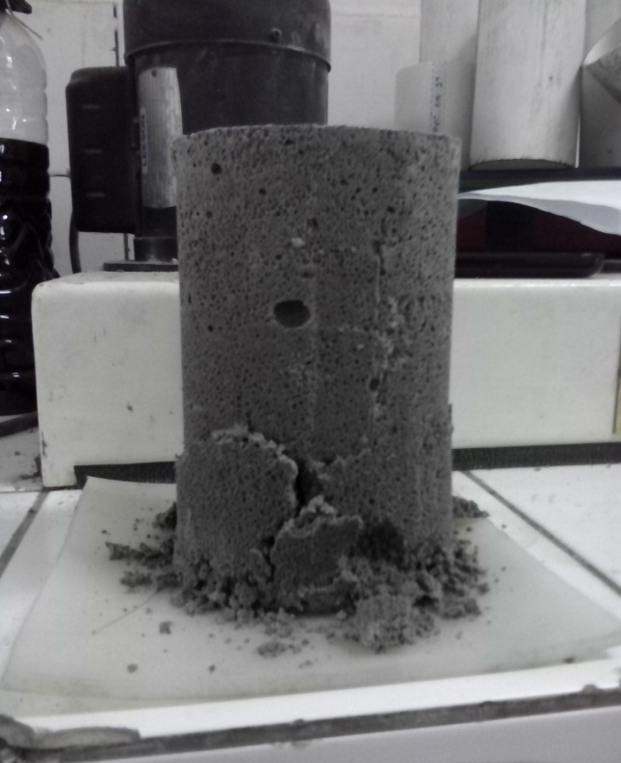

**Gambar 4.7 Pola Retak Beton Ringan Hasil Pengujian Kuat Tekan**

Dari hasil pengujian, beton ringan mengalami retak berupa retak kerucut dan geser *(cone and shear)* pada saat dilakukan uji tekan. Hal ini diduga disebabkan oleh bahan yang tidak tercampur secara merata pada saat proses pengadukan. Selain itu juga terjadi pemisahan material beton selama pembuatan benda uji, material yang berat berada dibawah sedangkan yang lebih ringan berada di atas. Secara keseluruhan beton mengalami pola retak yang sama.

* + 1. **Pembahasan Hasil Penelitian Kuat Lentur**

Benda uji yang digunakan pada pengujian kuat lentur beton ringan non struktural dengan campuran abu kulit kerang sebagai substitusi sebagian semen adalah balok dengan ukuran 16 cm x 4 cm x 4 cm sebanyak 3 buah untuk masing-masing variasi abu kulit kerang.

Pengujian *modulus of rupture* dilakukan dengan *Universal Testing Machine* sebagai alat uji kuat lentur. Data yang diperoleh langsung dari pengujian adalah data beban maksimal saat terjadi keruntuhan pada masing-masing benda uji. Data hasil pengujian dapat dilihat pada lampiran 12. Grafik nilai kuat lentur beton ringan non struktural dengan campuran abu kulit kerang sebagai substitusi sebagian semen pada beton kontrol dan pada variasi 5%, 7.5% dan 10% pada umur 28 hari dapat dilihat pada gambar 4.6 di bawah.

**Gambar 4.8 Grafik Kuat Lentur Beton Ringan pada Umur 28 Hari**

Beton ringan non struktural dengan campuran kulit kerang sebagai substitusi sebagian semen setelah pencetakan menunjukkan proses pengeringan yang relatif lebih cepat dibandingkan dengan beton tanpa campuran abu kulit kerang. Hal ini dapat diketahui dari permukaan beton yang lebih kering dibandingkan beton kontrol. Cepatnya proses pengeringan ini disebabkan karena abu kulit kerang mengandung kalsium oksida yang tinggi.

Pengujian kuat lentur hanya dilakukan pada umur beton 28 hari berdasarkan pada ASTM C 133-1997. Dari grafik di atas dapat dilihat bahwa kuat lentur beton kontrol adalah sebesar 0.69 MPa, pada kadar abu kulit kerang 5% sebesar 0.84 MPa, kadar 7.5% sebesar 0.95 MPa dan pada kadar 10% sebesar 0.87 MPa.

Dari uraian di atas dapat dilihat bahwa nilai maksimum kuat lentur yang terjadi pada benda uji yaitu pada penambahan abu kulit kerang 7.5%. Dan dari data hasil pengujian yang diperoleh masing-masing menunjukkan bahwa nilai kuat lentur beton ringan non struktural berbading lurus terhadap penambahan abu kulit kerang sebagai substitusi sebagian semen. Semakin besar jumlah abu kulit kerang maka semakin besar pula nilai kuat lentur. Namun pada kadar abu kulit kerang 10% terjadi penurunan seperti yang terjadi pada kuat tekan, hal ini disebabkan karena perbandingan antara jumlah abu kulit kerang tidak sebanding dengan jumlah semen. Penambahan abu kulit kerang dapat memberikan dampak yang cukup signifikan terhadap nilai kuat lentur beton ringan non struktural dibandingkan dengan benda uji tanpa penambahan abu kulit kerang.

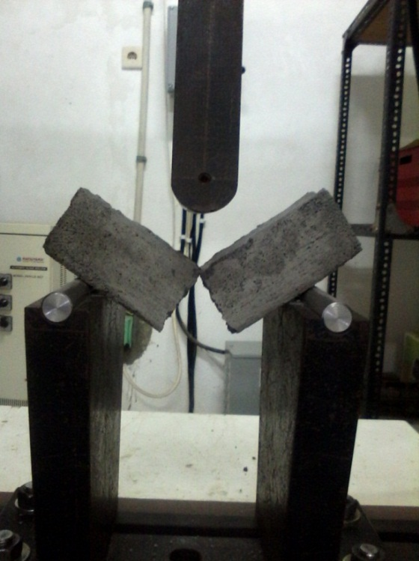

**Gambar 4.9 Pola Retak Beton Ringan Hasil Pengujian Kuat Lentur**

Pengamatan dari proses pengujian kuat lentur menunjukkan bahwa pada saat beton ringan abu kulit kerang mencapai beban maksimum ternyata beton tidak mengalami keruntuhan secara tiba-tiba, tetapi mengalami pemadatan terlebih dahulu kemudian mengalami retak rambut pada bagian bawah yang kemudian menjalar ke bagian atas yang membentuk garis lurus. Pola keruntuhan yang dapat diamati setelah hasil pengujian menunjukkan bahwa semua sampel menunjukkan proses pemadatan yang sama sebelum terjadi keruntuhan total dimana beton tidak dapat menerima beban lagi.

* 1. **Keterbatasan Penelitian**

Dalam penelitian ini ada beberapa keterbatasan dalam proses pembuatan beton ringan sehingga hasilnya kurang optimal, yaitu:

1. Peneliti hanya menggunakan tungku pembakaran sederhana yang dibuat sendiri sehingga pada saat pembakaran abu kulit kerang didapat hasil yang kurang merata.
2. Dalam tahap perawatan beton seharusnya dilakukan dengan menggunakan mika/ kaca, tapi pada pelaksanaannya peneliti hanya menggunakan plastik sehingga proses hidrasi beton menjadi kurang sempurna.
3. Dalam pengujian kuat tekan, peneliti menggunakan mesin *Compression Testing Machine* (CTM) dengan jarum penunjuk analog sehingga memungkinkan hasil yang kurang teliti.
4. Peneliti hanya melakukan pengujian terhadap sifat mekanis yaitu kuat tekan dan kuat lentur saja, tidak menguji sifat fisis beton ringan.
5. Pada tahap *Capping*, peneliti hanya menggunakan karet dengan ketebalan 1 cm.